Passos para a criação de uma Web API

Requisitos

1. Possuir VS Studio
2. Ter o BD instalado.   
   *É importante salientar que os comandos aqui citados são referentes ao MySQL. Lembrar de ajustar comando e bibliotecas conforme necessidade.*

Passos

1. Criar Novo Projeto

Ao criar um novo projeto, procurar por soluções API. Ele dará 4 opções, sendo elas:

* Aplicativo Web ASP.NET 9(.NET Framework)

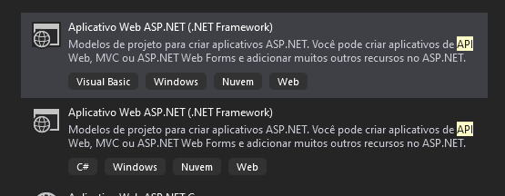

Essa opção aparecerá 2x, porém, sempre se atentar que uma opção é C# e a outra é VB. Essa opção permite que criemos projetos que rodarão apenas em máquinas Windows.

* Aplicativo Web ASP.NET 9(.NET Core)

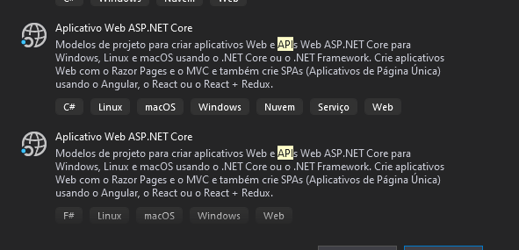

Essa opção também aparecerá 2x – uma para C# e outra para VB. Ela permite que criemos projetos para algumas outras opções de plataformas.

1. Ponto que merecem ser salientados

Antes de iniciar o processo de criação de API, aqui está um pouco da explicação sobre a estrutura criada no projeto.

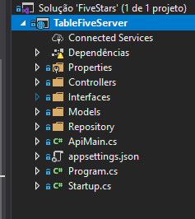

Models:

Aqui estarão todas as classes dos objetos, seus construtores e métodos (menos os referentes ao bd).

Interfaces (Necessária a criação):

Aqui ficarão todas as interfaces do projeto

Repository (Necessária a criação):

Métodos referentes ao BD e uma classe de conexão ao BD.

Controllers:

Aqui são configuradas as end points. As rotas. Os caminhos das URLs que iniciarão o processo de ação das APIs.

Então em uma URL: [www.site.com.br/Clientes](http://www.site.com.br/Clientes) - o /clientes é um endpoint. Ele pode conter ramificações para diferentes ações.

[www.site.com.br/clientes/gravar](http://www.site.com.br/clientes/gravar) - ao entrar aqui, a api aciona métodos de gravações, por exemplo.

Startup.cs

Configurações principais como:

* Qual URL irá iniciar a api? (No exemplo acima é o [www.site.com.br](http://www.site.com.br))
* Qual a porta do site que irá iniciar a api (Não sei se é obrigatória)
* Deixar definida a string de conexão ao banco de dados.
* Aplicar a configuração do CORS referente a acessos cruzados. “Access-Control-Allow-Headers”
* Em qual controller (end-point) será iniciada a aplicação.